[南京医科大学一附院副院长团队心内科论文，图片操纵终致撤稿](https://mp.weixin.qq.com/s?__biz=MzkyMjc5NDM3Nw==&mid=2247493115&idx=1&sn=6442f4ef47070ab10d14b8db215224f4&chksm=c0742b141b43e4af05a50e434a75dab3b22d4fd86faca212b4ccb81b916f516cdfd3e5c5b283&scene=126&sessionid=1743268525)

学术君[学术警示录](javascript:void(0);)2025-03-27 14:31:20浙江

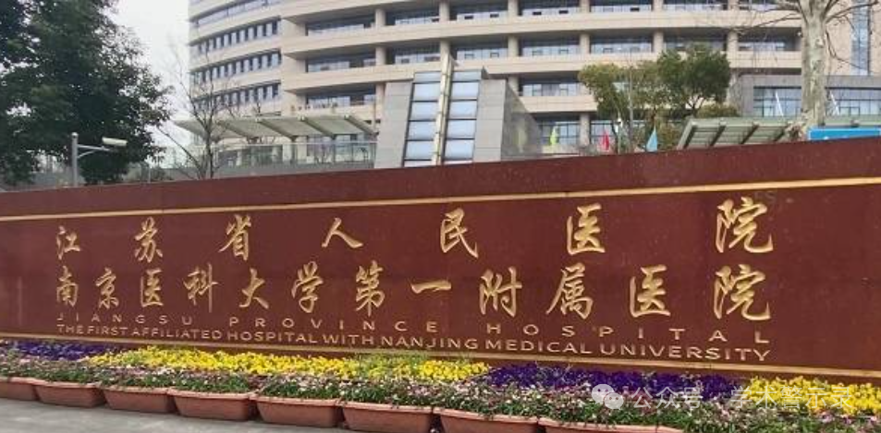

**论**

**文**

**信**

息

?

2018年，来自南京医科大学第一附属医院（江苏省人民医院）心内科的Chi Liu , Chuan-Xi Yang , Xi-Ru Chen , Bo-Xun Liu , Yong Li , Xiao-Zhi Wang , Wei Sun , Peng Li （通讯作者）， Xiang-Qing Kong（通讯作者、副院长） 等人在Amino Acids期刊发表了一篇名为：Alamandine attenuates hypertension and cardiac hypertrophy in hypertensive rats的论文。

该研究得到了中国国家自然科学基金（项目编号：81400315、81627802 和 81570247）、江苏省“六大人才高峰”项目（项目编号：2015-WSN-29）以及江苏高校优势学科建设工程（PAPD）的资助。

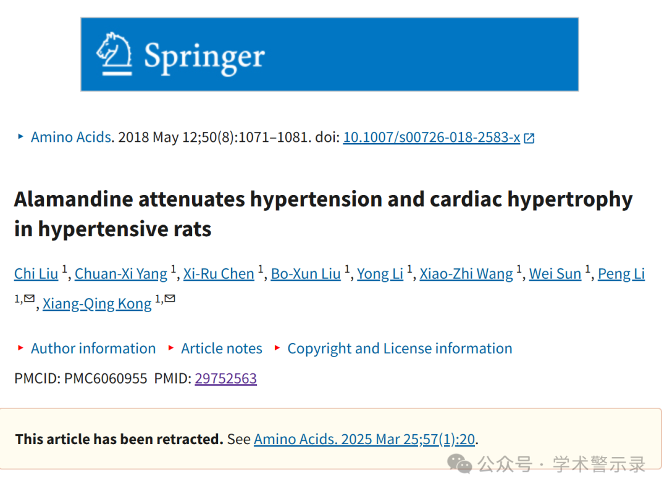

**质**

**疑**

**信**

**息**

?

**2024年4月，国际著名职业学术打假人Actinopolyspora biskrensis在Pubpeer发表评论：**

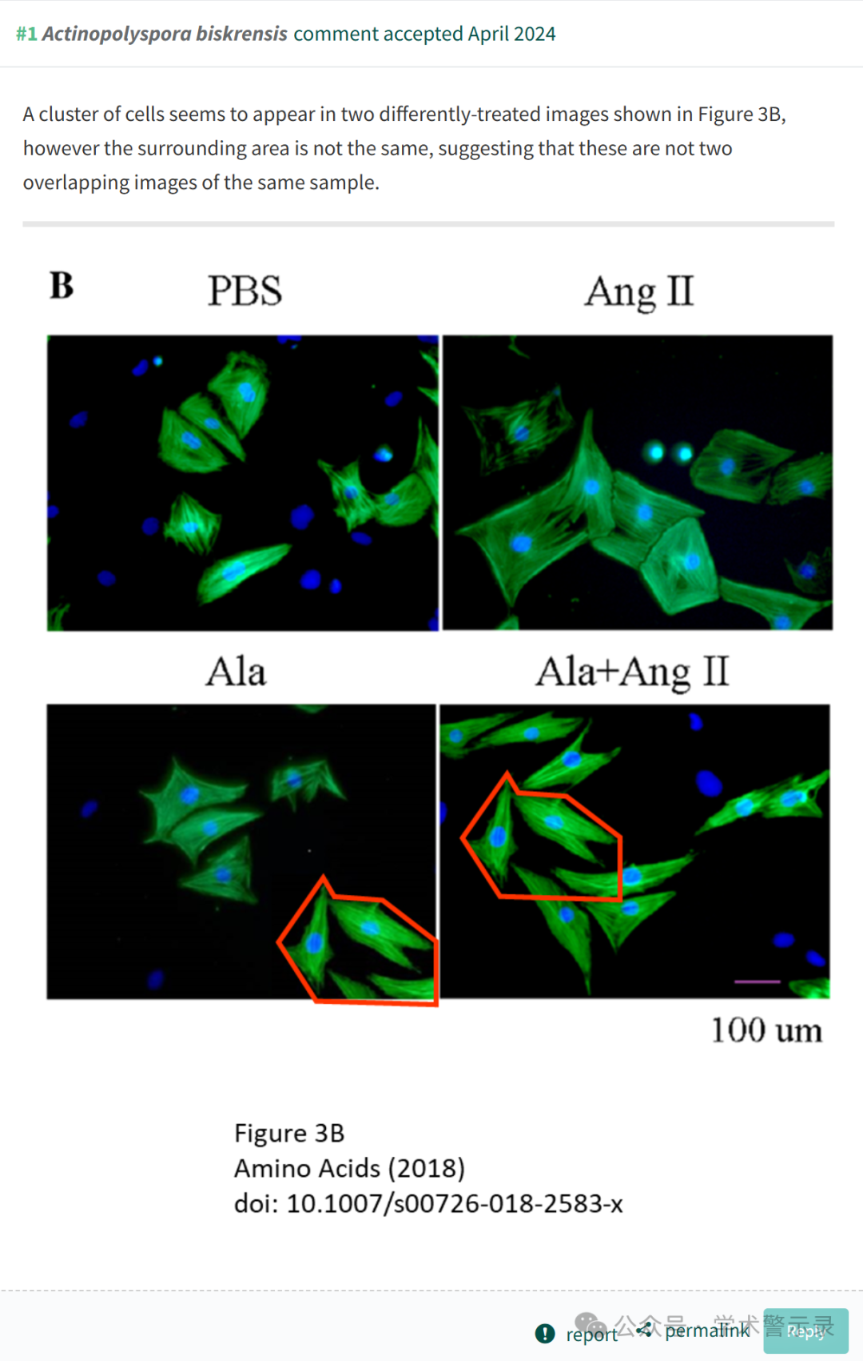

**撤**

**稿**

**信**

**息**

?

2025 年 3 月 26 日撤回.

主编已撤回本文。发布后，人们对图中提供的一些数据提出了担忧，特别是：

* 图 3b 中 Ala 图像右下角的细胞簇与 Ala + Ang II 图像左上角的细胞簇高度相似;
* 图 4B MrgD 和 6C PKA 印迹在泳道 2 和 3 之间的背景中似乎有垂直断裂，而相应的 GAPDH 印迹似乎是连续的。

此外，图 2A 中 SHR-Saline 组的心脏图像似乎相对于其他三组水平拉伸。

因此，主编对所提供的数据不再有信心。

彭丽不同意这种撤回。其他作者均未回复出版商关于此次撤稿的任何信件。

信息来源：

https://pubpeer.com/publications/73E4DCD4457A3B5C7691C4B697473A

免责声明：

本文中的所有信息均源自学术网站及已公开资料。我们虽努力确保信息的准确性与完整性，但无法对此做出绝对保证。若发现纰漏或不实之处，请联系公众号后台。

